5 июля

Очередной день недели – четверг. На небе появляются тучки, но не пугает это ребят и они пошли на прополку картофеля.
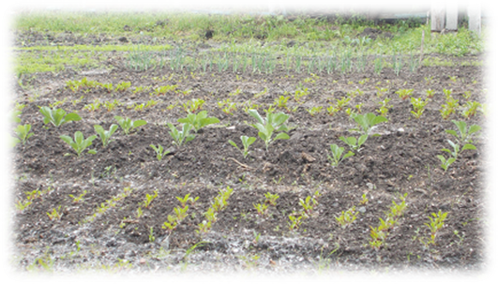

Ангелина пошла на огород полоть грядки, так как они тоже заросли травой и немного прорыхлила землю на грядках. Яна и Кристина работали на цветнике рыхлили землю, чтобы цветы набирали воздух и благоухали своей красотой.
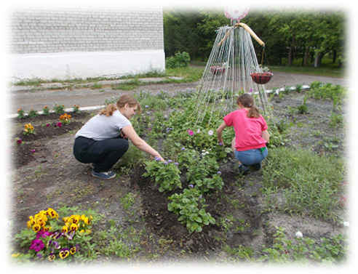

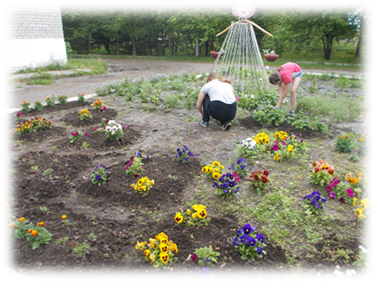

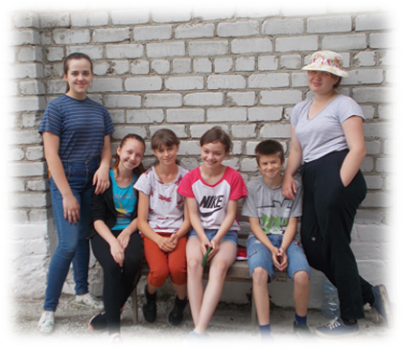

Но потом пошел дождь и ребята перешли работать в школу. Они не унывали и с азартом продолжали работу. Вот так закончился наш день.

